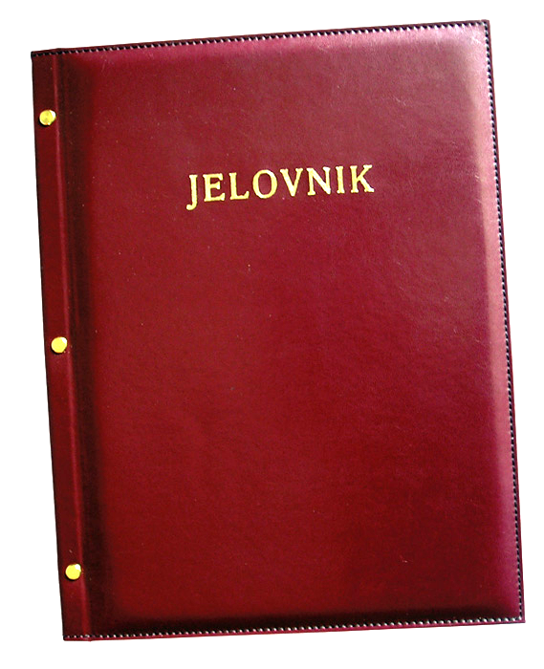
JELOVNIK JUTARNJA SMJENA –06.5.- 10.5.2024.

DAN | MLIJEČNI OBROK
PONEDJELJAK,6.5. | Integralne pahuljice i mlijeko
UTORAK, 7.5. | Sendvič sa šunkom i sirom, cedevita
SRIJEDA, 8.5. | Hot – dog, voće
ČETVRTAK, 9.5. | Sirni namaz, kruh, sok
PETAK, 10.5. | Sir s vrhnjem, rajčica, kukuruzni kruh
DOBAR TEK!

Ravnateljica:
Zrinka Šućur, prof.

